1.jQuery = $ 这两个等价，注意在jQuery中的q要大写，在写jquery之前，必须在head标签内容引用jquery.js文件，然后在script标签里写上 $(function(){ js代码 })，注意这是简写写法，等价于：$(document).ready(function(){ js代码})

2.jquery获取标签DOM元素

（1）通过id名称获取: $(“#id”)

（2）通过类名获取： $(“.类名”)，要选取同类名的第几个标签时，后面加上索引值即： $(“.类名”)[index]

（3）通过标签名获取：$(“标签名”)

（4）通过\*选择标签： $(“\*”)，获取的是所有标签（含html）

（5）选择获取多个标签： $(“#id,.classname”)

（6）通过层级关系选定：$(“ul li a”)

（7）通过层级关系选中直系标签：$(“ul>li>a”)

（8）通过prev + next选择：$(“a+span”)

3.jquery给标签添加样式

（1）添加一个样式：$(“”).css(‘name’,’value’)

（2）添加多个样式：$(“”).css({‘name’:’value’,’name’:’value’})

4.jquery筛选器获取元素

（1）选择第一个标签： :first

（2）选择最后一个标签： :last

（3）选择的是大于当前索引值的所有元素 gt（index）

（4）:it(index) 选择的是小于当前索引值的所有元素

（4）:eq(index) 选择的是索引值为index的元素标签

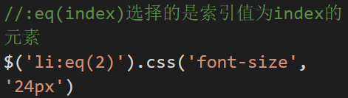

1. :even选择的是索引值为偶数的标签

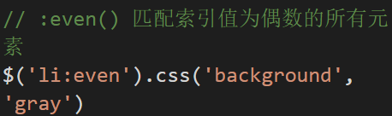

1. :odd选择的是索引值为奇数的标签

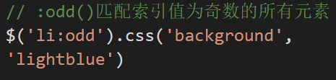

（7）:not(selector)排除法 排除符合selector的所有选择器

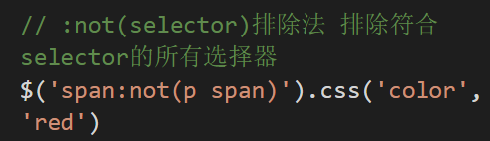

1. :contains(text)选中匹配与text内容相同的元素标签

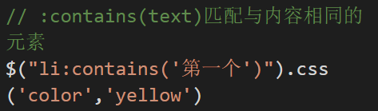

（9）属性选择器：

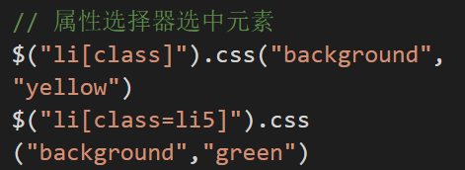

1. jQuery获取标签的属性
2. 设置标签的一个属性：attr(key,value)
3. 设置标签的多个属性：attr({name:value,name:value})

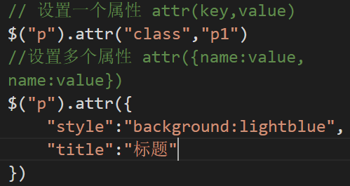

1. 移除某个属性：removeAttr（“name”）

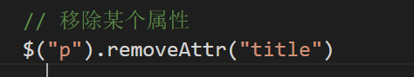

1. 增加或移除类名，增加类名不影响之前的类名存在

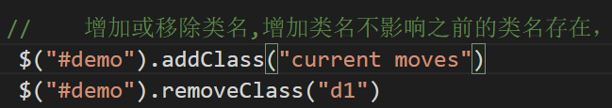

1. 改变文本内容
2. html（“内容”）：不仅可以添加文本内容，还可以添加标签
3. text（“内容”）：只能添加文本内容

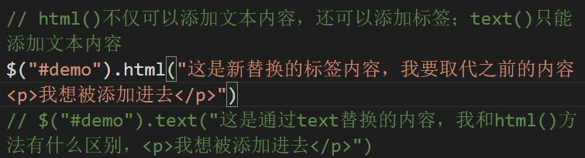

7.遍历数组和对象及hover()方法 .each()

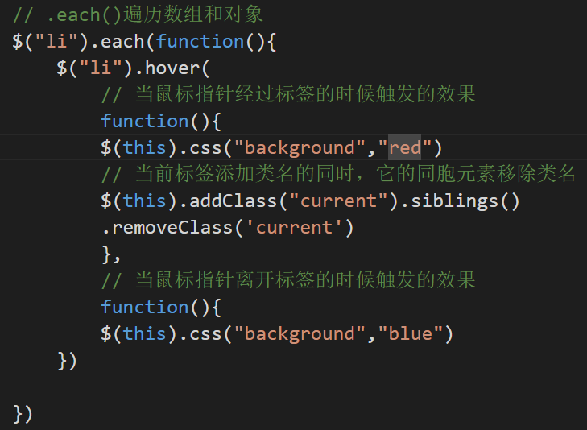

8.